. Графическое задание «Элементы резьбовых соединений»
На формате А3 в масштабе 1:1 следует вычертить:
1) болт, гайку и шайбу по их действительным размерам, которые следует взять из соответствующих стандартов (болт – по ГОСТ 7798-70, гайка – по ГОСТ 5915-70, шайба – по ГОСТ 11371-78);
2) упрощенное изображение этих же деталей в болтовом соединении;
3) гнездо под резьбу, гнездо с резьбой, шпильку и шпильку в сборе с гайкой и шайбой по их действительным размерам, которые следует взять из соответствующих стандартов (шпилька по ГОСТ 22032-74, гайка – по ГОСТ 5915-70, шайба – по ГОСТ 11371-78).
Пример выполнения чертежа «Элементы резьбовых соединений» приведен на рис. 39. Варианты заданий даны в табл. 7.
Длина болта l не включает его головку и определяется по формуле:
(1)
где H₁ и H₂ — толщины скрепляемых деталей, мм; H₃ — толщина шайбы, мм; H₄ — высота гайки, мм; P — шаг резьбы болта, мм (рис. 33).
Полученное расчетное значение l сопоставляют с рядом длин болтов, предусмотренных соответствующими стандартами, и принимают ближайшее значение. Длину резьбовой части болта принимают равной 1,5d и округляют до ближайшего значения по стандарту.
Пример условного обозначения болта с номинальным диаметром резьбы 20 мм и длиной l=80 мм с крупным шагом резьбы:
Болт М20×80 ГОСТ 7798-70.
Тот же болт, но с мелким шагом резьбы 1 мм:
Болт М20×1,0×80 ГОСТ 7798-70.
Длина шпильки l не включает длину ввинчиваемого конца b₁ и определяется по формуле:
, (2)
где H₂ — толщина прикрепляемой детали, мм; H₃ — толщина шайбы, мм; H₄ — высота гайки, мм; P — шаг резьбы шпильки, мм (рис.35).
Полученное расчетное значение l сопоставляют с рядом длин шпилек, предусмотренных соответствующими стандартами, и принимают ближайшее значение.
Длина гладкой части стержня шпильки должна быть не меньше 0,5d, т. е. длина b резьбовой части шпильки должна быть равна (l – 0,5d). Полученное значение округляют до ближайшего значения по стандарту.

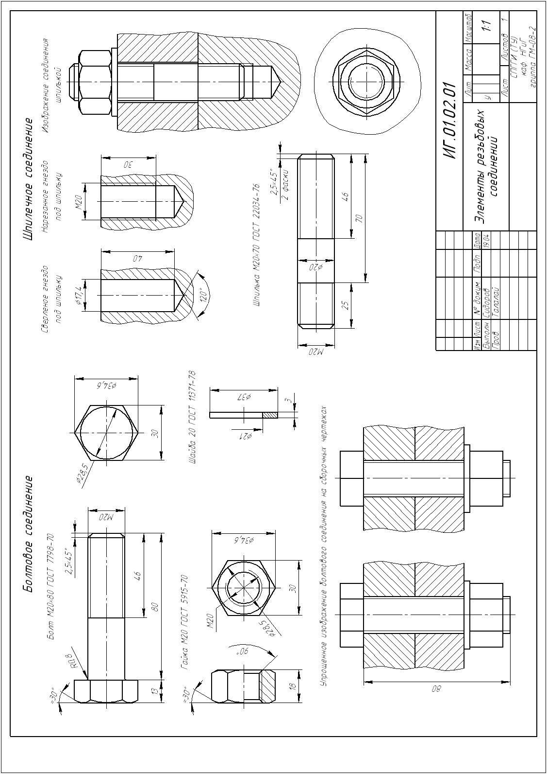

Рис. 39

Таблица 7

Варианты заданий «Элементы резьбовых соединений»
Номер  варианта | Параметры резьбы  болта, гайки, шпильки |  |  | Толщины скрепляемых деталей болтового  соединения, мм |  | Толщина  прикрепляемой  детали Н₂ шпилечного  соединения, мм
 | номинальный  диаметр | шаг | направление  резьбы | H₁ | H₂
1 | М16 | 0,5 | правое | 14 | 12 | 22
2 | М20 | 0,5 | левое | 12 | 12 | 20
3 | М16 | 0,75 | правое | 16 | 16 | 28
4 | М20 | 0,75 | левое | 14 | 16 | 24
5 | М16 | 1 | правое | 20 | 18 | 32
6 | М20 | 1 | левое | 14 | 20 | 30
7 | М16 | 1,5 | правое | 20 | 22 | 38
8 | М20 | 1,5 | левое | 18 | 22 | 34
9 | М16 | 2 | правое | 24 | 22 | 42
10 | М20 | 2 | левое | 25 | 20 | 40
11 | М16 | 0,5 | левое | 30 | 22 | 48
12 | М20 | 2,5 | левое | 28 | 20 | 44
13 | М16 | 0,75 | левое | 34 | 24 | 42
14 | М20 | 0,5 | правое | 25 | 28 | 40
15 | М16 | 1 | левое | 22 | 30 | 36
16 | М20 | 0,75 | правое | 24 | 26 | 34
17 | М16 | 1,5 | левое | 18 | 30 | 32
18 | М20 | 1 | правое | 20 | 24 | 30
19 | М16 | 2 | левое | 20 | 20 | 28
20 | М20 | 1,5 | правое | 16 | 22 | 24
21 | М16 | 0,5 | правое | 18 | 20 | 22
22 | М20 | 2 | правое | 18 | 18 | 20
23 | М16 | 0,75 | правое | 18 | 14 | 26
24 | М20 | 2,5 | правое | 12 | 18 | 24
25 | М16 | 1 | правое | 12 | 16 | 32
26 | М20 | 0,5 | левое | 12 | 14 | 30
27 | М16 | 1,5 | правое | 14 | 18 | 38
28 | М20 | 0,75 | левое | 16 | 14 | 34
29 | М16 | 2 | правое | 18 | 20 | 42
30 | М20 | 1 | левое | 24 | 12 | 40

Пример условного обозначения шпильки с номинальным диаметром резьбы 20 мм и длиной l=70 мм с крупным шагом резьбы:
Шпилька М20×70 ГОСТ 22034-76.
Та же шпилька с мелким шагом резьбы 1 мм:
Шпилька М20×1,0×70 ГОСТ 22034-76.
Длину ввинчиваемого конца b₁ выбирают, исходя из материала детали, в которую вкручивается шпилька. Эта длина связана определенными соотношениями с номинальным диаметром шпильки d (номер стандарта для выбора этого соотношения дан в задании).
Диаметр сверленого отверстия (гнезда) под резьбу для шпильки следует взять из ГОСТ 19257-73 или из табл. 8.
Глубину нарезной части h гнезда принять равной сумме длины резьбы посадочного конца шпильки b₁ и 2 шагов резьбы полного профиля. Глубину гнезда, где выполняют резьбу «в упор», определяют, исходя из простого математического соотношения:
, (3)
где h – длина резьбы полного профиля, мм; h₁ — недорез резьбы, мм. При этом недорез, состоящий из участка резьбы неполного профиля и участка с оставшейся после нарезания гладкой поверхностью отверстия, определяют по справочным таблицам соответствующих стандартов (например, по табл. 9).

Таблица 8
Диаметры и шаги первого ряда метрической цилиндрической резьбы
общего назначения по ГОСТ 8724-2002, мм
Номинальный диаметр | Шаг крупный | Шаг мелкий | Диаметр отверстия под  резьбу по ГОСТ 19257-73
16 | 2 | 1,5  1  0,75  0,5 | 13,90  14,50  15,00  15,23  15,52
20 | 2,5 | 2  1,5  1  0,75  0,5 | 17,40  17,95  18,50  19,00  19,23  19,52

Таблица 9
Размеры недорезов (для внутренней метрической
резьбы) и фасок по ГОСТ 10549-80, мм
Шаг резьбы | Недорез |  | Фаска
 | нормальный | уменьшенный
0,35  0,5  1  1,25  1,5  1,75  2  2,5  3 | 2,0  3,5  5  5,0  6,0  7,0  8,0  10,0  — | 1,8  3,0  3,8  3,8  4,5  5,2  6,0  7,5  9,0 | 0,3  0,5  1,0  1,6  1,6  1,6  2,0  2,5  2,5

На чертеже должны быть полностью указаны размеры изображаемых крепежных деталей, а на изображениях болтового и шпилечного соединений – только те, которые указаны на рис. 39. Над изображениями следует надписать соответствующие условные обозначения или другие поясняющие надписи, как это сделано на рисунке.
Строя изображения головок болтов и гаек, следует ясно понять, что дуги кривых на их гранях являются дугами гипербол и что они могут быть построены по правилам начертательной геометрии, но их, как правило, заменяют на изображениях дугами окружностей.
На рис. 40 показан пример построения дуг окружностей на гранях болтов.
1) Строим профильную проекцию головки болта (шестиугольник, вписанный в окружность диаметра e, и окружность диаметра D=(0,9÷0,95)S; где S – размер под ключ).
2) В тонких линиях вычерчиваем фронтальную проекцию (главный вид) головки болта без фасок.
3) На фронтальной проекции откладываем расстояние D и из точек A″ и B″ проводим прямые под углом 30°. В месте пересечения этих прямых с проекциями крайних ребер головки болта получаем точки 1″ и 4″. Соединяем эти точки тонкой линией. В пересечении с проекциями ребер получим точки 2″ и 3″.
4) Из точек 2″ и 3″ проводим дуги окружностей радиуса R≈1,5d (где d – номинальный диаметр метрической резьбы) и из точки их пересечения O″ проводим дугу окружности радиуса R от точки 2″ до точки 3″.
5) Из точки пересечения дуги радиуса R и осевой линии (точки 5″) проводим тонкую линию до пересечения с перпендикуляром, проведенным из середины отрезка 1″2″ к этому отрезку. Таким образом мы получим точку 6″.
6) По трем точкам (1″, 2″ и 6″) проводим дугу окружности радиуса r. Аналогичные построения повторяем для верхней грани головки болта.
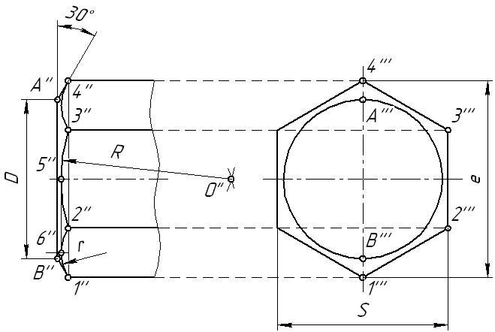

Рис. 40

В нижнем правом углу формата необходимо вычертить основную надпись по форме 1. В графу «Наименование изделия» вписывают название задания «Элементы резьбовых соединений»; в графу «Обозначение документа» – «ИГ.01.02.ХХ», где ХХ – номер варианта; графу «Обозначение материала детали» оставляем незаполненной.

